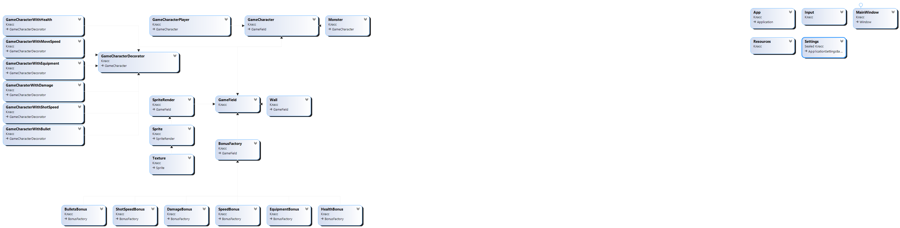
GameField – базовый класс для всех компонентов игры, которые позволяют добавлять объектам различные свойства.
SpriteRenderer – отвечает за отображение объекта на сцене. Данный компонент отображает все спрайты.
Sprite – содержит в себе настройки отображения спрайта и класс Texture.
Texture – хранит в себе идентификатор и размеры загруженного изображения.
BonusFactory – Паттерн «Фабрика». Представляет собой класс боксов с бонусом. HealthBonus, BulletsBonus, EquipmentBonus и так далее – бонусы к здоровью, патронам, экипировки и тому подобному.
Для реализации игрового процесса используются следующие классы: персонаж – класс GameCharacterPlayer, который наследуется от класса GameCharacter, и будет в последствие изменяться. Препятствия в виде стен лабиринта – класс Wall, Противники в лабиринте – класс Monster.
Класс GameCharacterDecorator выступает в качестве декоратора. В нем создается объект класса GameCharacter, который передается в конструктор декоратора, для наложения декораций. Далее следуют конкретные реализации декоратора: классы GameCharacterWithBullets, GameCharacterWithHealth, GameCharacterWithDamage и так далее. Данные классы изменяют класс GameCharacterPlayer, в зависимости от характеристик персонажа.
Говядкова П.Ю.

